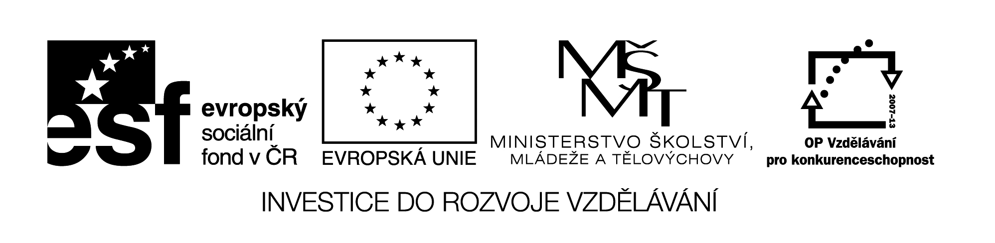

**Název školy:** Střední průmyslová škola, Ostrava - Vítkovice, příspěvková organizace

**Autor:** Ing. Andrea Modrovská

**Datum:** 1. června 2012

**Název:** VY_32_INOVACE_7.2.1

**Číslo projektu:** CZ.1.07/1.5.00/34.0125

**Téma:** **Daně přímé - pracovní list**

**Anotace:** Pracovní list slouží k studentům propočtům určitých druhů přímých daní daňové soustavy.

Pracovní list je autorsky vytvořen přímo pro učební materiál.

**Daně přímé - pracovní list**

**Příklad 1**

Společnost vlastní tato auta: 2x osobní automobil se zdvihovým objemem motoru 1 350 ccm, v květnu zakoupila nákladní automobil, který má 2 nápravy a celkovou hmotnost 5 t, v říjnu zakoupila další osobní automobil se zdvihovým objemem motoru 2 500 ccm. Na vozidla se neuplatňovala žádná osvobození nebo slevy. Vypočítejte roční daňovou povinnost.

**Příklad 2**

Vypočtěte daň z nemovitosti u obytného domu typu bungalov, zastavěná plocha 100 m2, počet obyvatel města je 25 000 – 50 000.

**Příklad 3**

Vypočtěte daň z pozemku (není stavební, považován za louku), rozloha 1200 m2, průměrná cena půdy dle vyhlášky města 5,80 Kč.

**Příklad 4**

Vypočtěte darovací daň, hodnota daru je 2 352 400 Kč, dar je určen pro tetu.

**Příklad 5**

Vlastník nemovitosti vlastní 5 ha luk, průměrná cena půdy v daném katastrálním území je 5,27 Kč/m2. Určete, jakou daň bude odvádět FÚ.

**Příklad 6**

Společníci se rozhodli vyplatit celkem 200 000 Kč sobě, jako podíl na zisku. Podíly sou zdaňovány srážkovou daní. Kolik Kč bude odvedeno finančnímu úřadu?

**Příklad 7**

Vyberte, které tvrzení je správné:

a) srážkovou daň vypočteme z rozdílu příjmů a výdajů

b) srážková daň je v současné době ve výši 16%

c) srážková daň se nevyskytuje v daňovém přiznání

d) srážkovou daň odvádí ten, komu je příjem vyplácen

e) pokud je příjem zdaňován srážkovou daní, obdržíme ho již zdaněný

**Příklad 8**

Zaměstnanec odpracoval v uvedeném měsíci 176 hodin, hodinová sazba činila 95 Kč. Byla mu přiznána odměna ve výši 1 500 Kč, uplatňuje slevu na dani na poplatníka a daňové zvýhodnění na 2 děti.

a) jak se jmenuje daň, kterou má zaměstnanec povinnost odvést?

b) jaká bude výše daně, kterou má zaměstnanec povinnost odvést?

**Příklad 9**

Vypočtěte dědickou daň, hodnota dědictví je 1 500 400 Kč, dědicem je vnuk.

**Příklad 10**

Vypočtěte srážkovou daň z příjmu, který činí 5 600 Kč.

**Příklad 11**

Ze kterých vozidel bude společnost odvádět silniční daň?

a) tahač

b) návěs

c) přívěsný vozík

d) služební motocykl

e) osobní auta zaměstnanců společnosti

f) osobní auta zahrnutá do majetku společnosti